Инструкция по регистрации участников трека «Призыв»
в системе личных кабинетов
Всероссийской профсоюзной молодежной программы
«Стратегический резерв» в 2024 году

- Участник самостоятельно присоединяется к проекту «Стратрезерв.Призыв 2024» через систему личных кабинетов ФНПР https://lk.fnpr.ru
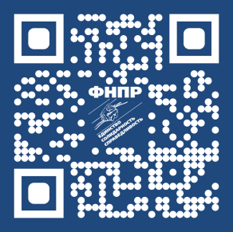

- Кликните на кнопку «или зарегистрироваться»
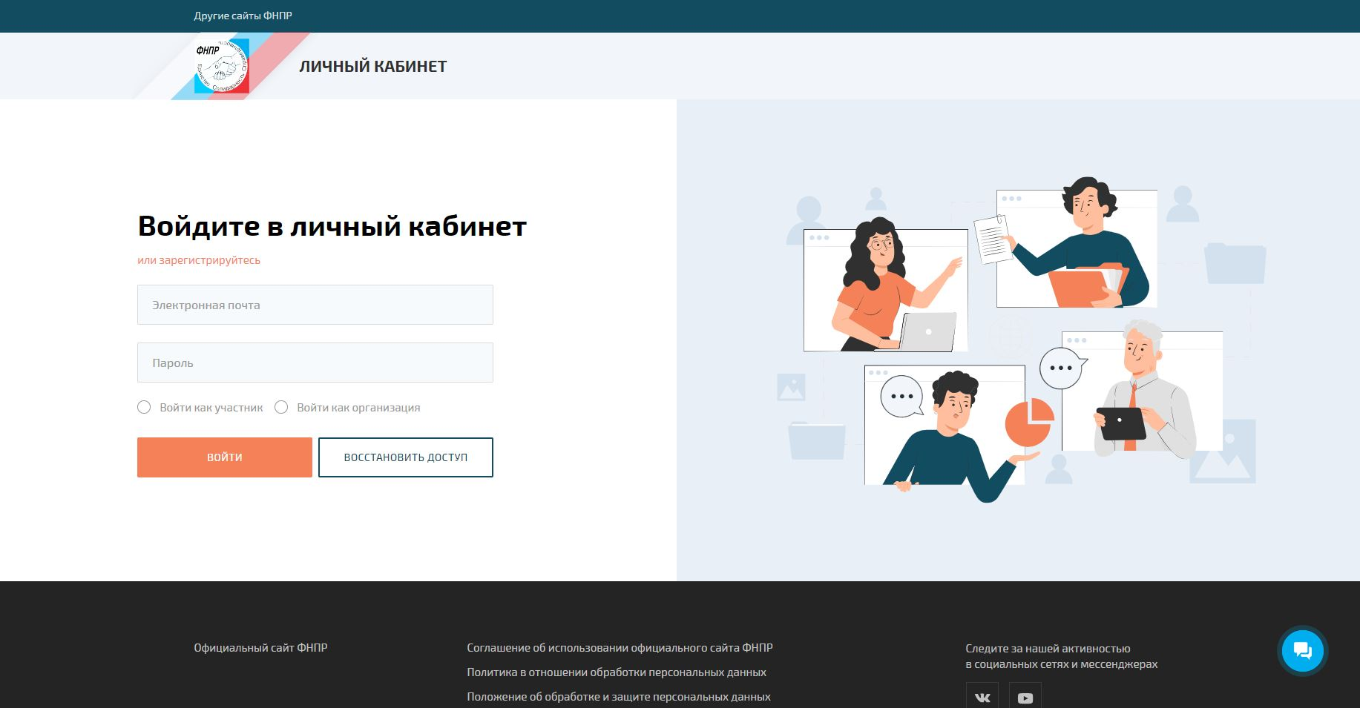

- В горизонтальной вкладке нажмите кнопку «Активности»
- На обновленной странице нажмите кнопку «Получить статус стажера»
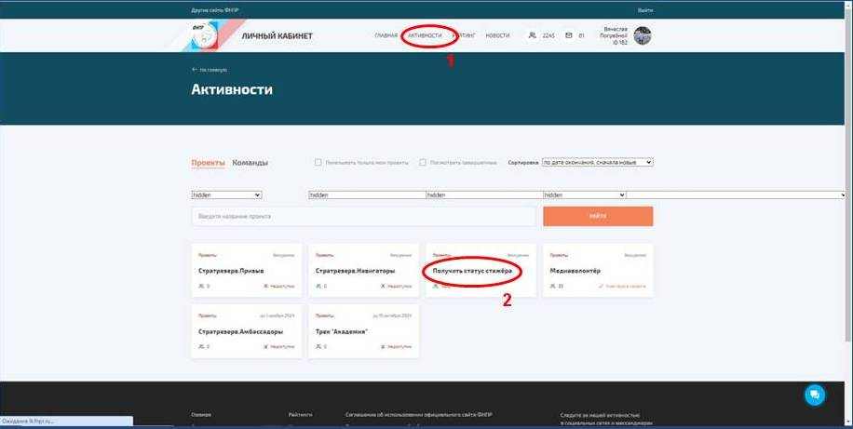

- Нажмите кнопку «Присоединиться»
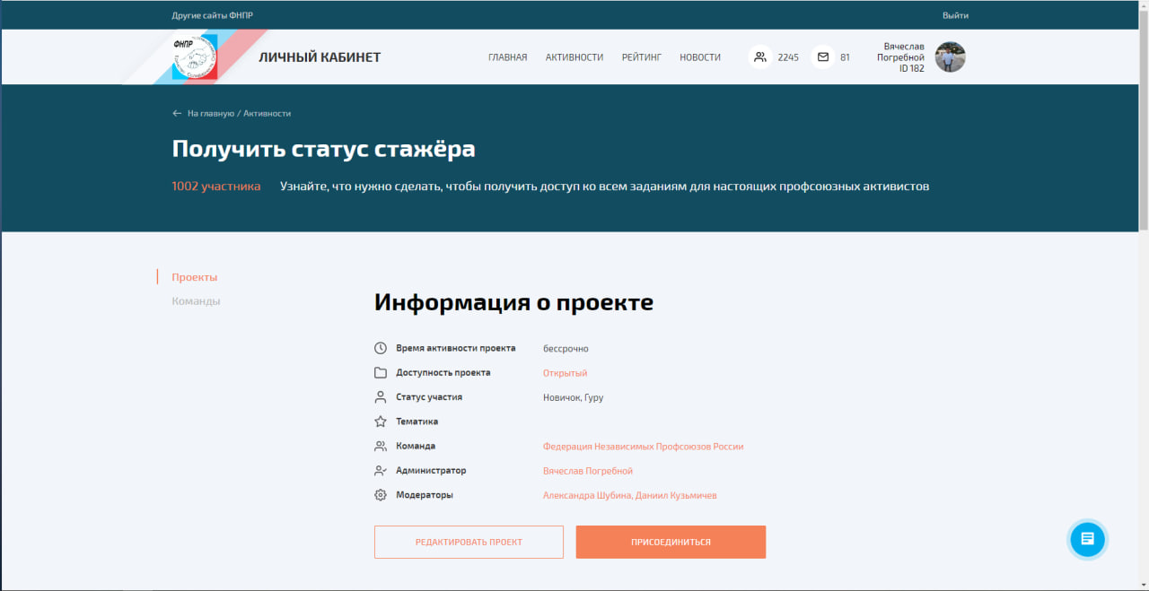

- Далее необходимо выполнить 2 задания: «Загрузить профбилет», «Заполнить профиль».
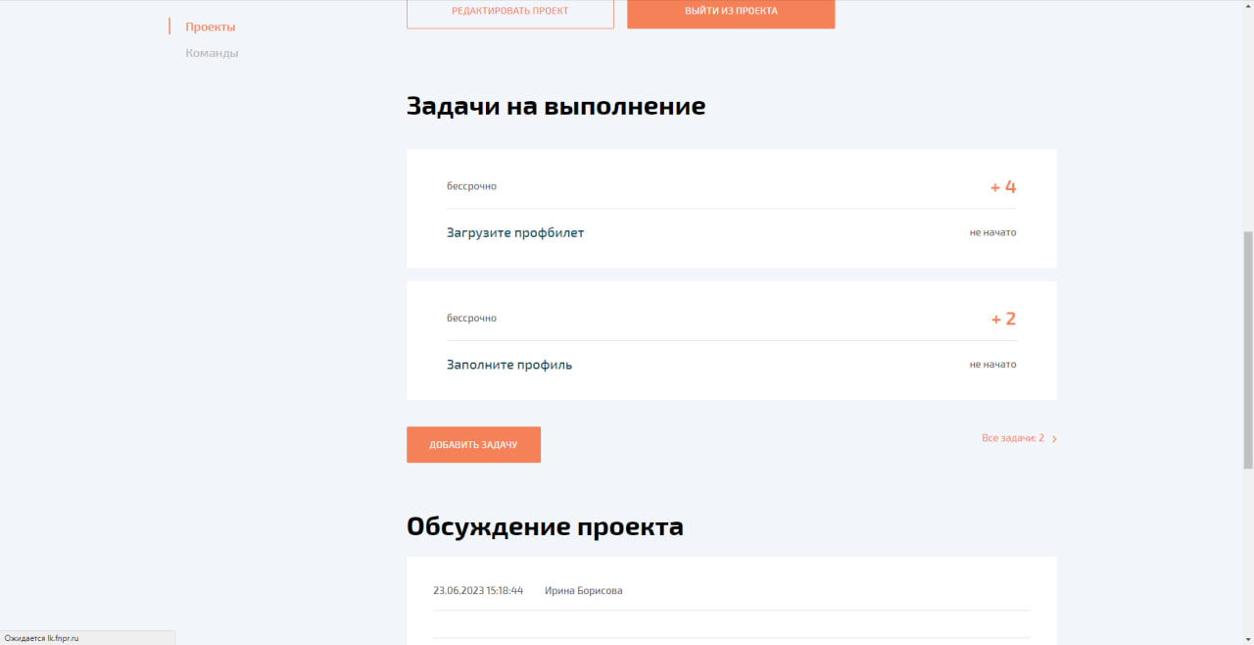
За каждое вышеуказанное задание начисляются по 2 балла.
При наборе 4 баллов, статус повышается до стажёра и появляется возможность вступления в проект «Стратрезерв.Призыв 2024».

- В дальнейших заданиях проекта «Стратрезерв.Призыв 2024», в пункте «База молодёжного актива» необходимо загрузить рекомендательное письмо от профсоюзной организации, а также выполнить все задания. Выполнение заданий в личном кабинете называется – Квест. Для прохождения на следующий этап «Тестирование» необходимо выполнить более 70% заданий.

Трек состоит из 3 этапов: квест, тестирование и конкурсный отбор.
Квест (выполнения заданий в личном кабинете): сроки проведения – 01.03 – 30.07.
Тестирование: 15.09-21.09 (с 22.09 по 01.10 – подводятся итоги тестирования)
Конкурсный отбор (Запись участниками видеоролика на тему: «Главная проблема профсоюзного движения России и как я собираюсь помочь в ее решении»): 01.10-01.11.

Вся информация о программе Стратегический резерв на сайте: https://stratrezerv.fnpr.ru/
Желаем удачи!

